**每日作业卷**

**JavaSE第1天常量变量**

# 基础案例

## 训练案例1

### 训练描述

安装JDK,并配置环境变量

### 操作步骤描述

1. 无论是32操作系统,系统还是64位的操作系统,统一安装老师下发的32位JDK.
2. 安装JDK
   * 1. 解压安装包jdk-7u72-windows-i586.zip, 得到: jdk-7u72-windows-i586.exe
     2. 双击jdk-7u72-windows-i586.exe
     3. 点击下一步
     4. 修改JDK的路径,路径不要有空格,中文和特殊符号; 记住你安装的路径,后面需要使用
     5. 点击下一步,等待,弹出安装JRE的界面
     6. 修改JRE的路径,放到和JDK同级的目录,但是不要放到JDK目录中
     7. 点击下一步
     8. 点击关闭
   1. 测试: 打开命令行窗口,进入到JDK的bin目录,输入java敲回车, 输入javac敲回车,如果都显示的沾满的内容,则JDK安装成功;
3. 配置环境变量
   1. 我的电脑(计算机|此电脑) ->右键->属性->高级系统设置->环境变量
   2. 在系统环境变量中添加JAVA_HOME环境变量.
      1. 点击最下面的”新建(w)..”按钮->弹出对话框->变量名填写: JAVA_HOME,变量值填写: 你的JDK的安装目录
      2. 找到”Path”环境变量, 在最前面添加: %JAVA_HOME%\bin;
      3. 点击确定按钮
      4. 再点击确定按钮
   3. 测试: 关闭命令行窗口,再打开,如果输入java敲回车,输入javac敲回车,都能显示在沾满命令行窗口的内容,则证明安装成功.
4. 备注: 有的同学已经安装了JDK,需要卸载JDK,JDK的卸载步骤

1. 打开控制面板

2. 卸载或更改程序

3. 卸载所有咖啡图标的Java应用

4. 若在原有JDK目录还有文件则删除.

## 训练案例2

### 训练描述

使用输出语句,把各类型变量打印到控制器台上

### 操作步骤描述

1. 定义一个Test02类
2. 在类中定义主方法
3. 在主方法中,使用输出语句,输出如下变量

(1)整数变量i1: 88, i2:-88

(2)小数变量d: 88.888

(3)字符变量ch1: 'A', ch2:'8'

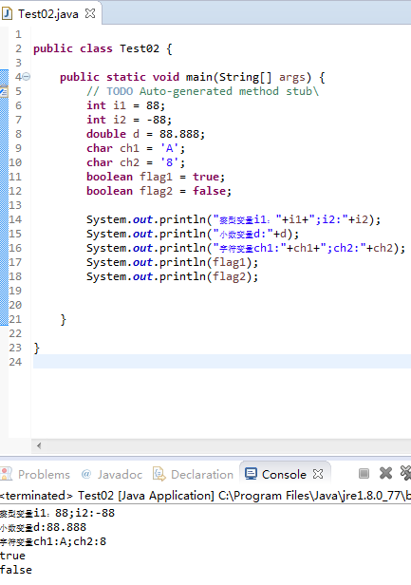(4)布尔变量flag1: true, flag2:false

## 训练案例3

### 训练描述

在控制台打印一段话

### 操作步骤描述

1. 定义一个Test03类
2. 在类中定义主方法
3. 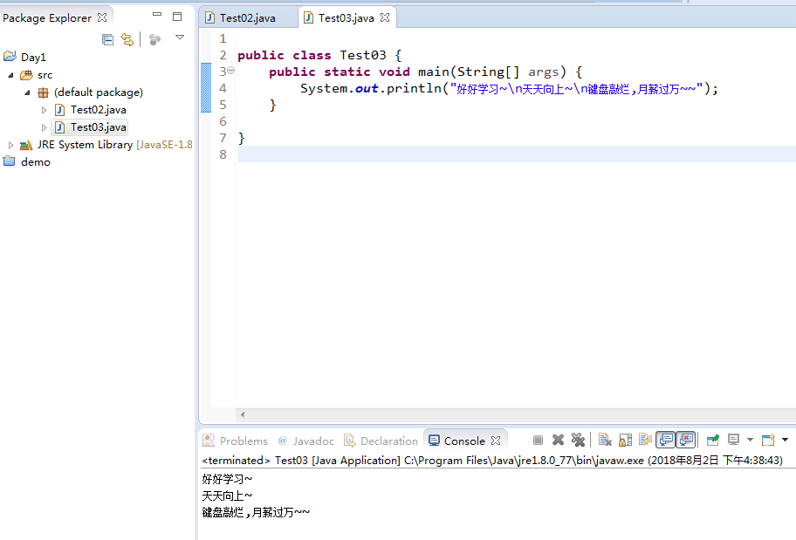在主方法中,使用输出语句,输出一段话
4. 输出效果如下:

好好学习~

天天向上~

键盘敲烂,月薪过万~~

## 训练案例4

### 训练描述

打印菱形

### 操作步骤描述

1. 定义一个类,类名Test04
2. 在类中定main方法

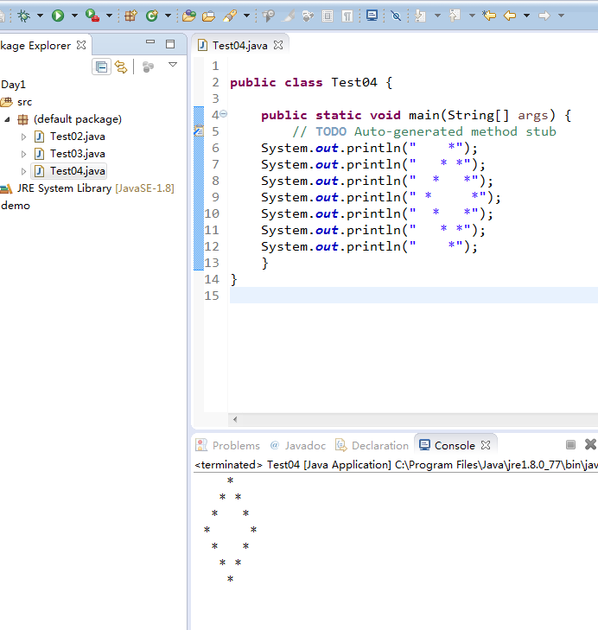在main方法中,使用输出语句输出如下图形:

## 5训练案例5

*

* *

* *

* *

* *

* *

*

### 训练描述

打印玫瑰花

### 操作步骤描述

1. 定义一个类,类名Test05
2. 在类中定main方法
3. 在main方法中,使用输出语句输出如下图形.

{@}

/|\

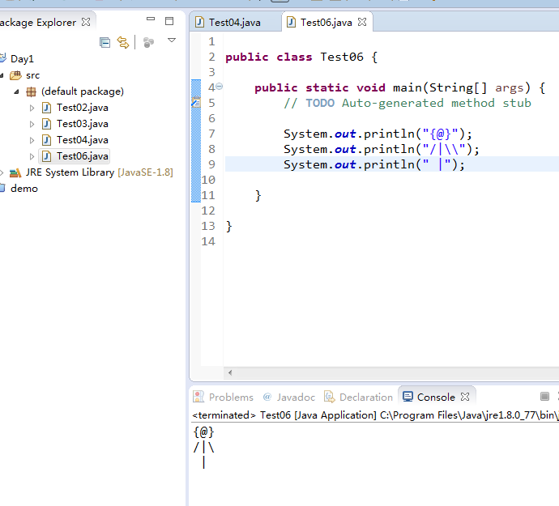

1. 提示: “\”在java中是转移符,如果要在字符串中写一个”\”,你需要写为”\\”

## 训练案例6

### 训练描述

在控制台输出三角图形:

### 操作步骤描述

1. 定义一个类,类名Test06
2. 在类中定main方法
3. 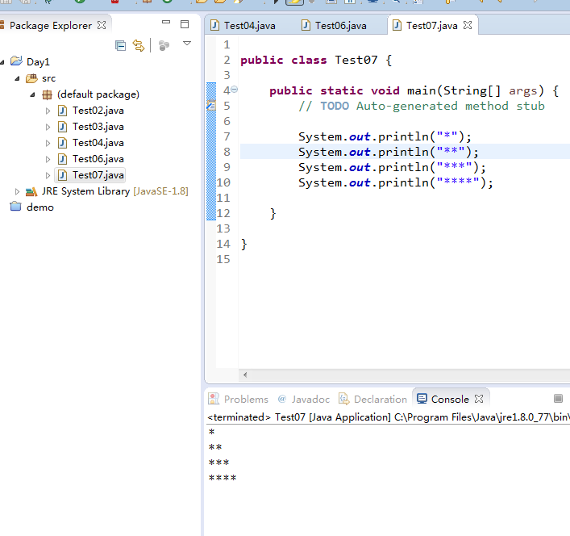在main方法中,使用输出语句输出如下图形:

*

**

***

****

## 训练案例7

### 训练描述

找出以下代码的错误，并修改

public class Test07_01 {

public static void main(String[] args) {

int a = 1;

System.out.println(a);

//{

int c = 20;

System.out.println(c);

//}

c = 30;

System.out.println(c);

}

}

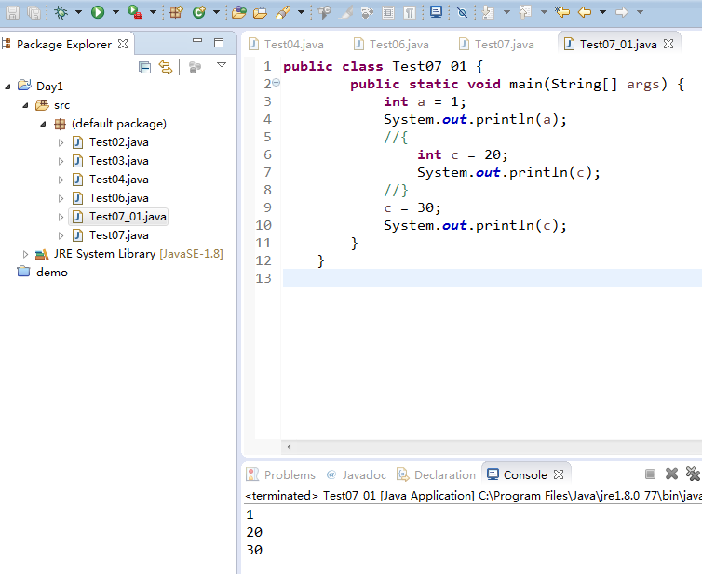

public class Test07_02 {

public static void main(String[] args) {

int x = 2;

{

int y = 6;

System.out.println("x is " + x);

System.out.println("y is " + y);

}

y = x;

System.out.println("x is " + x);

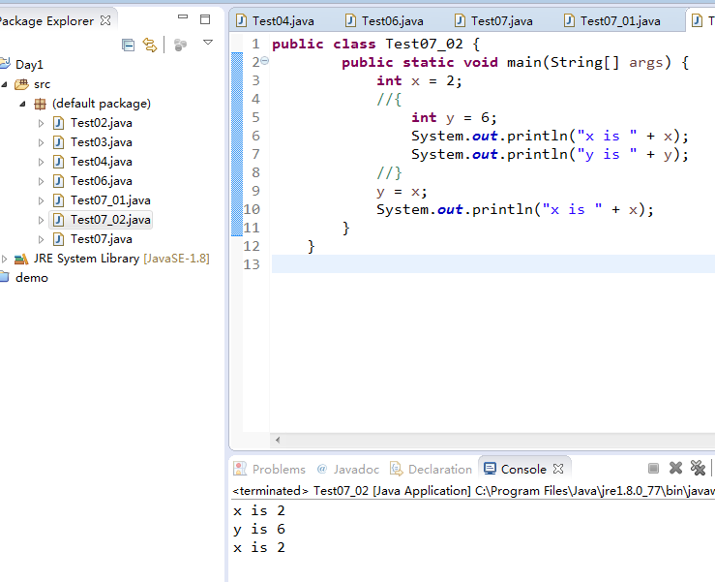 }

}

### 操作步骤描述

无

# 扩展案例

## 训练案例1

### 训练描述

定义字符串变量并输出

### 操作步骤描述

1. 定义一个类Test01类
2. 在类中定main方法
3. 在main方法中,定义字符串变量 s , 并把值初始化为: “不忘初心,方得始终”
4. 输出变量s.
5. 提示: 字符串的数据类型是 String .

